RETE DI IDEE 2016
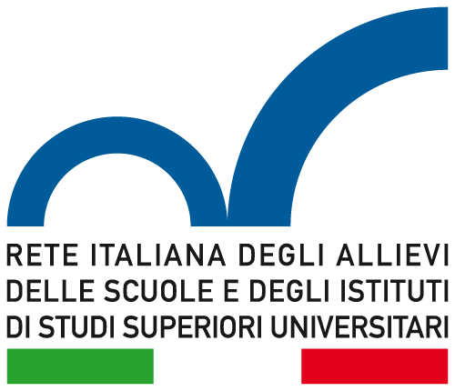
V Edizione del concorso per tesi e tesine della Rete

21 ottobre 2016, ore 17
Saluti istituzionali e Lectio Magistralis
Prof.ssa VALENTINA BAMBINI
“Parole nel cervello: nuovi approcci alla pragmatica della comunicazione umana”

22 ottobre 2016, ore 9 – 19
Esposizione degli elaborati vincitori della V edizione del Concorso per tesi e tesine delle Rete

La Rete di Idee è un’iniziativa della Rete italiana degli allievi delle Scuole e degli Istituti di studi superiori universitari che permette agli studenti selezionati di relazionare i propri lavori di ricerca, sottoponendoli all’attenzione degli altri Allievi delle nove Scuole Superiori Universitarie. Partecipano Scuola Universitaria Superiore IUSS Pavia, Scuola Normale di Pisa, Scuola Sant’Anna di Pisa, Scuola Galileiana di Padova, Collegio Superiore di Bologna, Istituto Superiore Universitario di Formazione Interdisciplinare di Lecce, Scuola Giacomo Leopardi di Macerata, Scuola Superiore di Udine e la Scuola Superiore di Catania.

21 – 22 ottobre 2016
Sala del Camino - Palazzo del Broletto
Piazza della Vittoria 15 – Pavia

Con il patrocinio del Comune di Pavia Ingresso libero

